* Pertama-tama kita harus menginstall snort terlebih dahulu.
* Selanjutnya kita setting snort.
* Lalu kita harus memasukkan ip pada komputer yang akan dilihat apakah komputer tersebut masuk pada komputer kita.

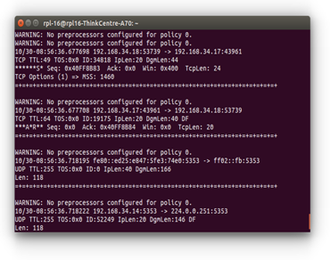

* Langkah yang kedua kita install juga nmap pada terminal.
* Ketik sudo Apt-get install nmap.
* Selanjutnya masukkan alamat yang akan kita cari di nmap.
* Selesai.

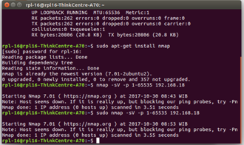

* Terakhir kita saling masukkan ip pada komputer masing masing untuk memastikan apakah ip dari komputer tersebut sudah terdeteksi atau tidak.
* Contoh ip komputer sebelah anda 192.168.34.18

